**Vaktaplan starfsmanna og dómara**

Vaktaplan starfsmanna og dómara á Íslandsmóti TKÍ í bardaga sem fram fer laugardaginn 16. mars 2013 og hefst kl 09.

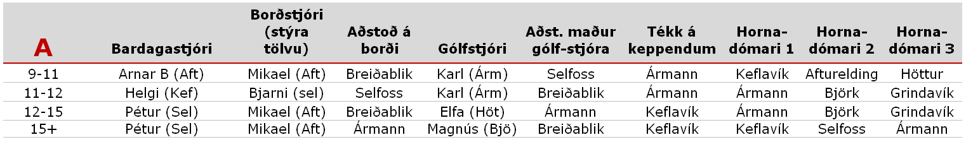

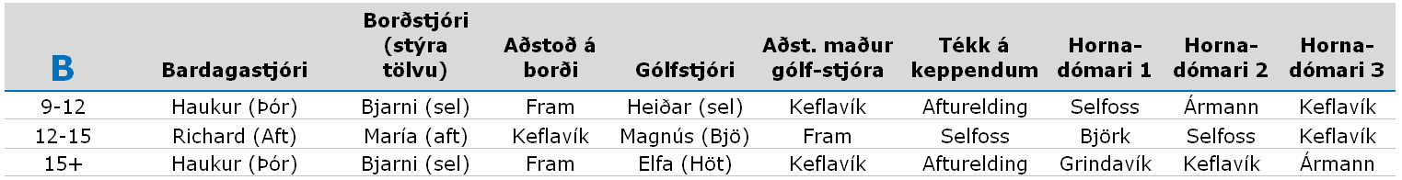

**Forsvarsmenn** félaga skipa í hornadómara samkvæmt ofangreindu vaktaplani, skipta má út dómurum en þá með leyfi mótstjóra og alls ekki á milli flokka. Því er mikilvægt að skipa ekki dómara í sæti sem gæti átt stutt í keppni sjálfur. Reynt verður að færa til sé það nauðsynlegt. Forsvarsmenn félaga bera ábyrgð á að hornadómarar séu með dómararéttindi C. Á gólfi B eru að mestu fullorðinsflokkar og því mikilvægt að dómarar hafi góða reynslu og hæfni.

**Dómarafundur** fer fram á mótsstað á laugardagsmorgun kl 08:15-08:45. Farið verður yfir *reglur*, *bendingar, hlutverk bardagastjóra, hornadómara og þjálfara*. Það er því mikilvægt að allir mæti sem hafa þessi hlutverk.

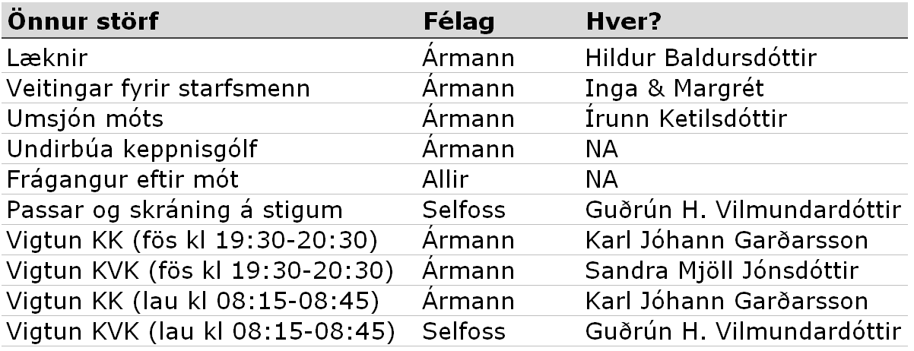

**Vigtun**

Vigtun fer fram í Íþróttahúsi Ármanns í Skelli, Laugabóli, Laugardal á eftirfarandi tímum:

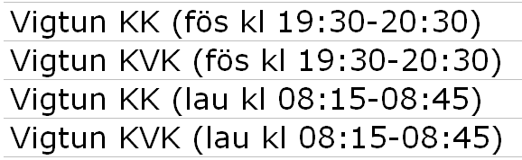

Athugið, þeir keppendur sem ekki standast vigtun samkvæmt skráningu og röðun í flokka verður vísað frá keppni. Frávik frá vigtun fyrir karlmenn er 300 gr. og fyrir konur 500 gr.